国土信息工程系第三届师范生技能大赛初赛笔试试卷
基础知识（每小题2分，共计100分）
某天文兴趣小组在M地用量角器测得北极星的高度(如图1所示)。次日，当太阳位于M地的正北方时，收音机里传出“现在是北京时间12点40分”。据此联系所学知识回答回答第1～2题
1．M地的地理坐标是
A．30°N，110°E
B．20°N，110°E
C．36°34′N， 150°E
D．53°26′N，150°E

2．M地白昼最长时：
A．太阳直射点位于北回归线
B．太阳直射点位于该地
图1
C．一定是12点
D．一定是一年中正午太阳高度最大时
湖泊是自然环境的一部分，也是一种资源．读下列等高线与河流、湖泊的关系图，完成第 3～5题。
3．下列湖泊中盐度最大的是
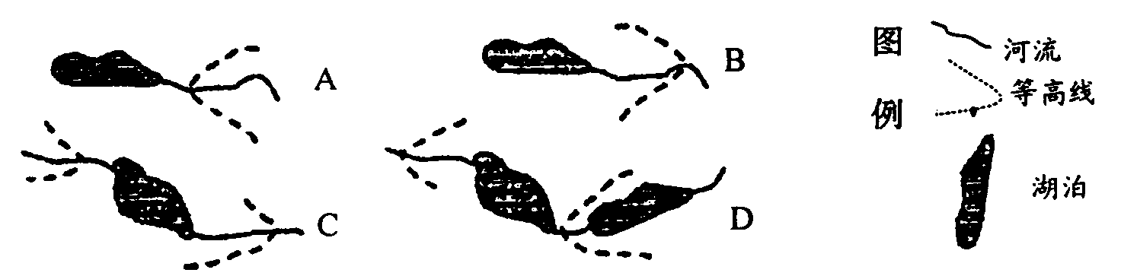
4．下列地区地表湖泊较少的是
A、青藏高原 B、江汉平原 C、长江下游平原 D、云贵高原
5．湖泊对其下游河流影响不明显的是
A、年径流量 B、含沙量 C、水位 D、结冰期
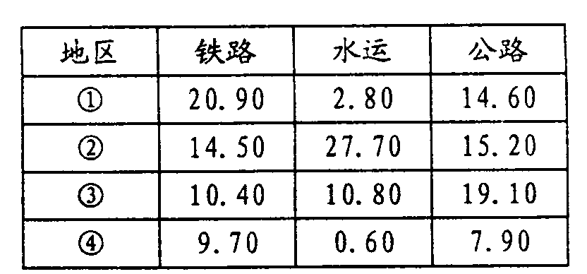
下表是我国长江中游地区、黄河中游地区，西北地区、西南地区三种货运方式占全国的比重(％)情况。据此回答第6～7题。
6．表中序号代表黄河中游地区的是
A．① B．② C．③ D．④
7．影响③地区铁路建设的主要障碍是
A．暴雨多 B．地形崎岖
C．森林密布 D．技术落后
20世纪80年代初，香格里拉纳帕海周围山上的原始森林已被砍伐殆尽，为开垦田地、扩大牧地，人们设法排干湖水、降低水位，致使湿地面积不断减少。读图回答8～9。
8、图中4℃等温线向北突出，主要是
3189
湿地
山峰
等温线
河流
8℃
26°
28°
100°
102°
104°
3189
4℃
8℃
10℃
12℃
8℃
4℃
5596
A、受太阳辐射的影响
B、受河流流向的影响
C、受地形地势的影响
D、受热带季风的影响
9、从保护湿地和发展经济的角度看，不合理的行为有
A、固定耕地、保护天然林、退耕种草
B、停止挖沙、打坝蓄水、恢复沼泽地
C、利用文化生态优势，发展旅游等绿色产业
D、加大投入，进行改造，建湿地公园
工业化与城市化是推动区域经济、社会发展的主要动力。下图是我国四个地区区域城市化的典型模式，读图回答10—11题：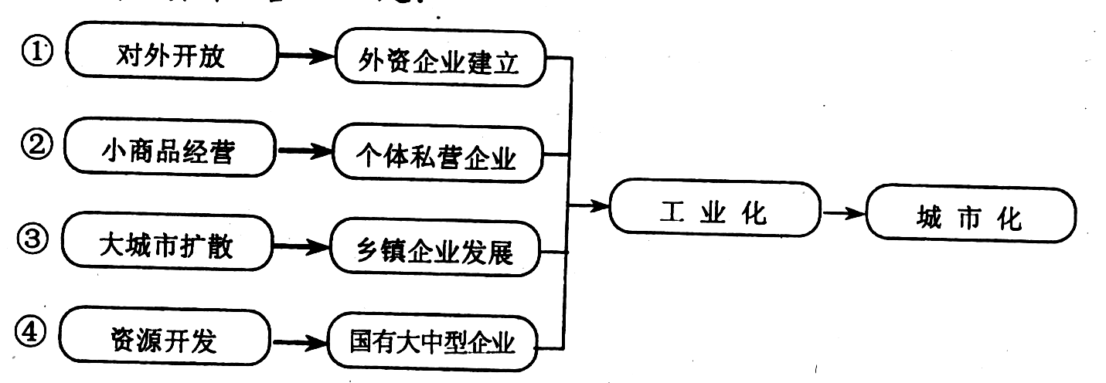
10．图中①②③④代表的地区依次是
A．苏南地区、珠江三角洲地区、浙江温州地区、东北地区
B．浙江温州地区、苏南地区、东北地区、珠江三角洲
C．珠江三角洲地区、浙江温州地区、苏南地区、东北地区
D．东北地区、珠江三角洲地区、浙江温州地区、苏南地区
11．上述四种发展模式与意大利新兴工业区发展模式差异最大的是
A．① B．② C．③ D．④
12．经济全球化已成为世界经济发展的主要趋势，以下组织最能体现这一趋势的是：
A、World Trade Orgalization B、Eurofean Urion
C、North America Free Trade region D 、The keague of Nations

诗歌民谣中往往包含着丰富的地理知识或自然和人文地理信息，读下面的诗歌，回答13-15题。
13.“无山不洞，无洞不奇，无村不榕，无榕不荫。有水皆成瀑，城为石头砌。左手拎芭蕉，右肩挎黄橙。相逢毋需问，十九布依人。”它描绘的地区应是：（ ）
A.湘西 B.桂林 C.云南路南 D.贵州黄果树
14.五百年前刘伯温曾预言：“江南千条水，云贵万重山，五百年后看，云贵胜江南”。姑且不谈其预测依据，若将来真的如预言而讲，那么合理的理解是：（ ）
A.江南地势低，被海淹没了 B.江南生态环境恶化威胁人类生存
C.云贵的现代文明超过江南地区 D.“云贵万重山”下的资源都被人类开发利用
15.“黄河之水天上来，奔流到海不复回（李白诗）。”从地理角度考虑，正确的是（ ）
①黄河的主要水源来自大气降水。 ②黄河的河水补给主要是来自高耸的青藏高原。 ③注入渤海的黄河水不可能重回黄河 ④流入渤海的黄河水还可能再回黄河
A.①③ B.①④ C.②③ D.②④

读某产业可能建厂的地点与成本分析表，回答16~17题。

工厂地点 | 成本分析
工厂地点 | 原材料运费 | 加工费 | 工 资
甲 | 3 | 5 | 12
乙 | 4 | 5 | 16
丙 | 6 | 5 | 11
丁 | 6 | 5 | 7
16．从经济效益角度看，该产业最好建在
A．甲地 B．乙地 C．丙地 D．丁地
17．如果该公司吸引外资投资，那么，在乙地适宜发展的工业部门有
①时装公司 ②软件开发公司 ③有色金属冶炼厂 ④移动通信公司 ⑤普通通信公司
A．①③⑤ B．①②④ C．①② D．③⑤
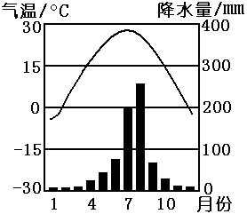
读图7所示的气候统计资料，回答18～19题：
图7
18．该资料所示的气候类型是 （ ）
A．温带大陆性气候 B．温带季风气候
C．亚热带季风气候 D．温带海洋性气候

19．下列我国的省区中，哪个有该气候类型的分布（ ）

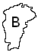

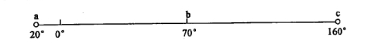
下图是全球某日某时刻的晨线（线上数据为经度）。据此回答20-21题。
20．此时北京时间是
A．12 : 40 B．9： 20 C．21 : 20 D．2：20
21．若a 点纬度为南纬70度 ，下列叙述正确的是
A．阿尔卑斯山南坡的雪线上升
B．地球的公转速度最慢
C．非洲大陆上的动物向北迁徙
D．南极点的太阳高度为20度
洋流是海水运动的主要形式之一，对地理环境有深刻的影响。据下图，回答22-23题。
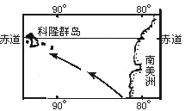
22、科隆群岛上生活着很多企鹅，该群岛的海拔高度并不高，其成因主要是
A、受厄尔尼诺影响 B、受拉尼娜影响
C、受寒流影响 D、受暖流影响
23、图中的洋流名称是
A、南赤道暖流 B、巴西暖流
C、秘鲁寒流 D、加利福尼亚寒流
读某地表格资料。据此回答24-25题：
经纬度 | 104°E、31°N附近
海拔（米） | 505
七月平均气温（℃） | 25.8
一月平均气温（℃） | 5.6
年降水量（mm） | 976
24．该地所在地形区 A．地貌特征是“远看是山，近看成川”
B．居住景观是“人家半凿山腰住，车马多从头顶过”
C．没有100万人口以上的特大城市
D．主要农作物有水稻、甘蔗
25．该地与120°E、31°N地区相比，一月均温较高，原因是
A．远离海洋，受海洋影响小 B．海拔低，气温高
C．北部山脉的屏障作用 D．受回归高气压带的影响

26.李强从北京（40°N,116°E）坐飞机到乌鲁木齐，飞机11点起飞，经过3小时30分钟到达乌鲁木齐（44°N,88°E）。当天北京的昼长为14小时18分，乌鲁木齐的昼长为14小时42分，问李强当天经历的昼长时间为 小时 分钟。

27.香港的王女士与其在伦敦留学的儿子周末经常进行网上视频聊天，假定母子俩休息时间均为当地法定时22时至次日8时，则母子两人网上聊天选择的合适时间段是：母 ；子 。
28.下列港口与所临海域相符合的是：（ ）
A、马赛～太平洋 B、鹿特丹～北海
C、汉堡～地中海 D、符拉迪沃斯托克～北冰洋
29.世界上最大的区域性贸易集团是：（ ）
A、欧洲联盟(UN) B、世界贸易组织(WTO)
C、石油输出国组织(OPEC) D、东南亚国家联盟(ASEAN)
30.下列组合中，两地主要产业部门不相一致的是：（ ）
A、福山——匹兹堡 B、丰田——底特律
C、硅谷——九州岛 D、休斯敦——长崎
31.中亚、西亚和北非比较，下列说法不正确的是：（ ）
A、居民大多信仰伊斯兰教 B、居民都以阿拉伯人为主
C、石油是三地重要的矿产 D、农业主要为畜牧业和灌溉农业
32.公众参与是实现可持续发展的一个重要方面，下面的公众行为符合可持续发展思想的是：（ ）
①使用公共交通工具 ②追求计算机的更新换代
③垃圾分类回收利用 ④农田灌溉采用大水漫灌 ⑤自备篮子买菜
A、①③⑤ B、②③⑤ C、③④⑤ D、②③④
33.地中海气候区的雨季通常在：（ ）
A、春季 B、夏季 C、秋季 D、冬季
34.当长江发生特大洪水时，下列城市受威胁最大的是：（ ）
A、重庆 B、郑州 C、武汉 D、杭州
35.下列城市中，按工矿城、农林城、旅游城顺序排列的一组专业性城市是：（ ）
A、徐州～郑州～杭州 B、长春～伊春～宜春
C、鞍山～舟山～黄山 D、金昌～南昌～西昌
36.下图中A处形成谷地的主要外营力是（ ）
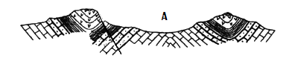
地壳运动 B、沉积作用 C、侵蚀作用 D、火山喷发

37.下图各天气系统中可能发展成台风的是（ ）。
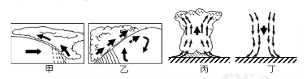
A、甲 B、乙 C、丙 D、丁

38.在世界各大洲中，没有太阳直射，大部分地区气候又温和湿润的洲是( )
A亚洲 B大洋洲 C欧洲 D南美洲
39.根据下图分析，如果N是北极点，判断Q点在P点的 ( )
A正西方向 B正北方向 C西南方向 D东南方向
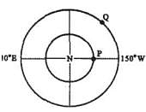
40.在某次地震发生时，甲地为震中区，乙地为地震波及地区，这两个地区的震级和烈度的关系是 ( )
A两地的震级和烈度相同 B甲地的震级和烈度比乙地大
C两地烈度相同，甲地震级比乙地大 D两地震级相同，甲地烈度比乙地大
41.黄淮海平原发展农业的三大障碍是 ( )
A早涝、盐碱、风沙 B春早、夏涝、寒潮
C伏旱、台风、盐碱 D低温、干旱、沙尘暴
42.引起大气环流和大洋环流输送热量的根本原因是（ ）
A．海陆热力性质差异 B．海陆分布和地球运动
C．气压带季节性移动 D．太阳辐射和地球运动

43.下列岩石中可能含有古生物化石的是（ ）
A、玄武岩 B、花岗岩 C、石灰岩 D、大理岩

44.“落红不是无情物，化作春泥更护花”反映了生态系统的（ ）
Ａ、食物链关系 Ｂ、金字塔形的营养级关系
Ｃ、物质循环 Ｄ、能量流动

45.充满于两个隔水层之间含水层中的水，叫做（ ）。
A. 潜水 B. 上层滞水 C.承压水 D.裂隙水

46.红壤和黄壤粘化作用明显，土壤粘化过程发生的典型气候条件（ ）。
A、暖湿 B、干冷 C、暖干 D、冷湿

47.以下不属于太阳系中行星的是：（ ）
A 海王星 B 水 星
C 冥王星 D 天王星
48.每年12月30日，阳光直射点的位置在（ ）
A.北回归线与北极圈之间
B.赤道与南回归线之间
C.南回归线上
D.赤道与北回归线之间
49.以下不属于地下水按埋藏条件分类中的类型的是（ ）
A.上层滞水 B.裂隙水
C.承压水 D.潜水
50.下面按照地质年代由远及近顺序排列正确的是：( )
A. 震旦纪＞泥盆纪＞奥陶纪 B. 寒武纪＞泥盆纪＞白垩纪
C. 侏罗纪＞志留纪＞石炭纪 D. 二叠纪＞石炭纪＞第三纪

